５．緊急時の対応
【前提】重症など一刻を争うときは、現場判断が優先される場合があります
■必ず本部へ連絡してください ※携帯電話（無線）で対応お願いします

⇩状況報告 ⇧指示
現場スタッフ／エリア責任者／救護担当者
携帯電話を使用／つながらない場合は無線
本部 ： 大山 悠 ０８０－８２１７－３２５０
・対応指示（救護方法/搬送方法/大会継続）
・消防本部（119）
・新庄警察署（０２３-６２７-０１１０）

■傷病者への対処
①軽度の場合（自力での移動が可能）
・本部にて応急処置 （場合に応じてスタッフ等が付き添う）
②中程度の場合（自力での移動が一時的に困難、意識はある）
・応急処置 → 本部へ搬送（複数のスタッフで対応） → 救急車の手配が必要か判断
③重度の場合（痛みや出血がひどい、意識が無い）
・応急処置 → 本部へ搬送（複数のスタッフで対応） ＆ 救急車手配 → 救急搬送

予想される傷病と対処法
- 捻挫・骨折 テープ・三角巾
・痛みが悪化しないようにテープや三角巾で固定
- 切傷・擦傷 三角巾・ガーゼ・水
・傷口は水で洗い流す ・布などで直接圧迫して止血 ・心臓より高い位置へ
- 脱水症状 水
・水分補給
- 低体温症 防寒シート・防寒着
・雨雪の当たらないところへ移動 ・シートや防寒着で保温
- 過呼吸
・安静な姿勢をとる ・落ち着かせ、深呼吸
- 心肺停止 AED
・胸骨圧迫（繰り返す） ・AEDの手配

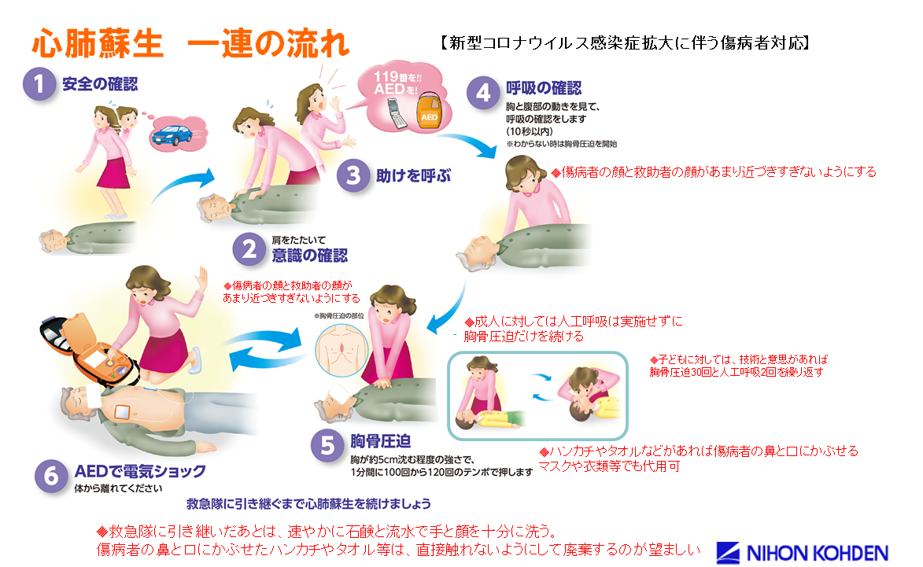
※呼吸がなければすぐに胸骨圧迫開始！胸骨圧迫は深さ5㎝程度リズム100回/分以上を絶え間なく続ける事！
※AEDが近くに無い際も⑤までの対応をお願いします

